JEDNOSTKI POLA - NOTATKA

1cm² = 100 mm²
1dm² – 100cm ²= 10000mm²
1m² = 100dm² = 10000cm² = 1000000mm²
1km² = 1000000m²
1 a= 100m²
1ha = 100a = 10000m²

Maszynka do zamiany jednostek pola powierzchni;
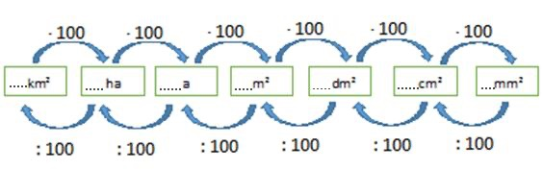

ZADANIE DOMOWE
Zamień:
21 m2 = .....................cm2
34 dm2 = ...................cm2
54 km2 = ...................m2
67 a = ……….............m2
840000 m2 = ....................a
41 ha =.........................m2
62 ha =……………….a
5000000 m2 =………..ha
4 ha = .. .........................a
70000 a = .....................ha
Rozwiązanie odeślij na adres spchwarstnica_ilonapartyka@op.pl

